МИНИСТЕРСТВО СЕЛЬСКОГО ХОЗЯЙСТВА
РОССИЙСКОЙ ФЕДЕРАЦИИ

Департамент научно-технологической политики и образования

ФГБУ «Владимирская государственная зональная
машиноиспытательная станция»

ОТЧЕТ № 03-18-14 (5130102)
от 21 августа 2014г.
выполнения информационной услуги
по результатам базовых испытаний
рулонного пресс-подборщика
WOLAGRI R 12/2000 EVO

Настоящий отчет разработан для предоставления информационной услуги.

Покров 2014
СОДЕРЖАНИЕ

ВВЕДЕНИЕ 3
1. НАЗНАЧЕНИЕ МАШИНЫ 4
2. УСЛОВИЯ ИСПЫТАНИЙ И РЕЖИМЫ РАБОТЫ МАШИНЫ 6
3. РЕЗУЛЬТАТЫ ИСПЫТАНИЙ 8
3.1. Показатели назначения 8
3.2. Перечень несоответствий машины требованиям НД 9
4. ЗАКЛЮЧЕНИЕ ПО РЕЗУЛЬТАТАМ ИСПЫТАНИЙ 10
5. ВЫВОДЫ 11
Приложение А. Оценка эффективности изменений, внесенных в конструкцию машины и особенности конструкции 12

ВВЕДЕНИЕ

Наименование машины | Рулонный пресс-подборщик
Марка машины | WOLAGRI R 12/2000 EVO
Заводской номер машины | 0264
Год изготовления | 2014
Изготовитель | ООО «Тонутти Волагри Лимитед»,  г. Пермь головной технический центр ОАО «Крестьянский Дом»
Сведения о сертификации | нет данных
Период проведения испытаний | 15.04-21.08.2014г.
Место проведения испытаний | СПК «Гавриловское» Суздальского района Владимирской области

Испытания проведены на соответствие машины общим требованиям СТО АИСТ 1.14-2006 и другой НД, по рабочей программе-методике, утвержденной директором ФГБУ «Владимирская МИС» Ю.А. Матвиенко 14 апреля 2014г.

На запрос письмом №375 от 22.08.2014г. завод-изготовитель ОАО «Крестьянский Дом» технические условия не предоставил

1. НАЗНАЧЕНИЕ МАШИНЫ

Рулонный пресс-подборщик WOLAGRI R 12/2000 EVO предназначен для подбора скошенных трав или соломы и формирования рулонов с последующей обвязкой шпагатом.
Пресс-подборщик WOLAGRI R 12/2000 EVO состоит из: рамы со сницей, шасси с двумя опорными колёсами, подборщика, оснащённого двумя копирующими колёсами, нитеувязочного устройства, прессовальной камеры, гидро- и электросистем и привода.
Пресс-подборщик агрегатируется с тракторами тягового класса 1,4, оборудованными гидросистемой и ВОМ с частотой вращения 540 мин ⁻¹.
Пресс-подборщик WOLAGRI R 12/2000 EVO на ФГБУ «Владимирская МИС» испытывается впервые. В процессе испытаний в конструкцию рулонного пресс-подборщика WOLAGRI R 12/2000 EVO изменения не вносились.

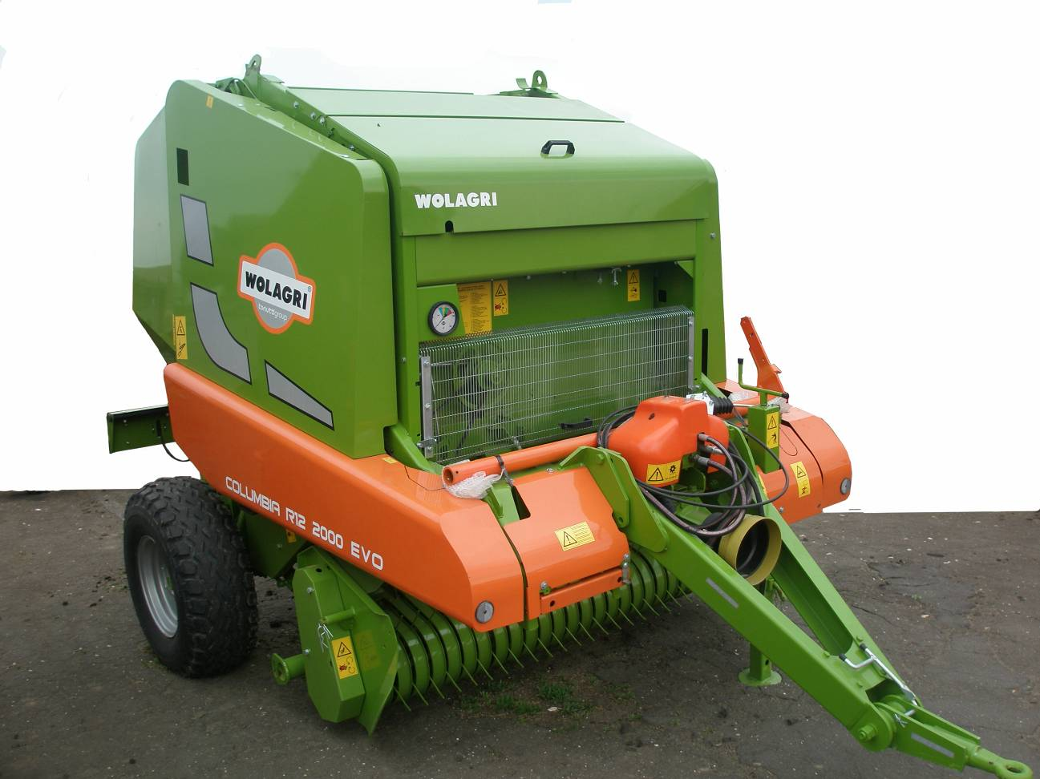

Рисунок 1 - Рулонный пресс-подборщик WOLAGRI R 12/2000 EVO
Вид спереди справа

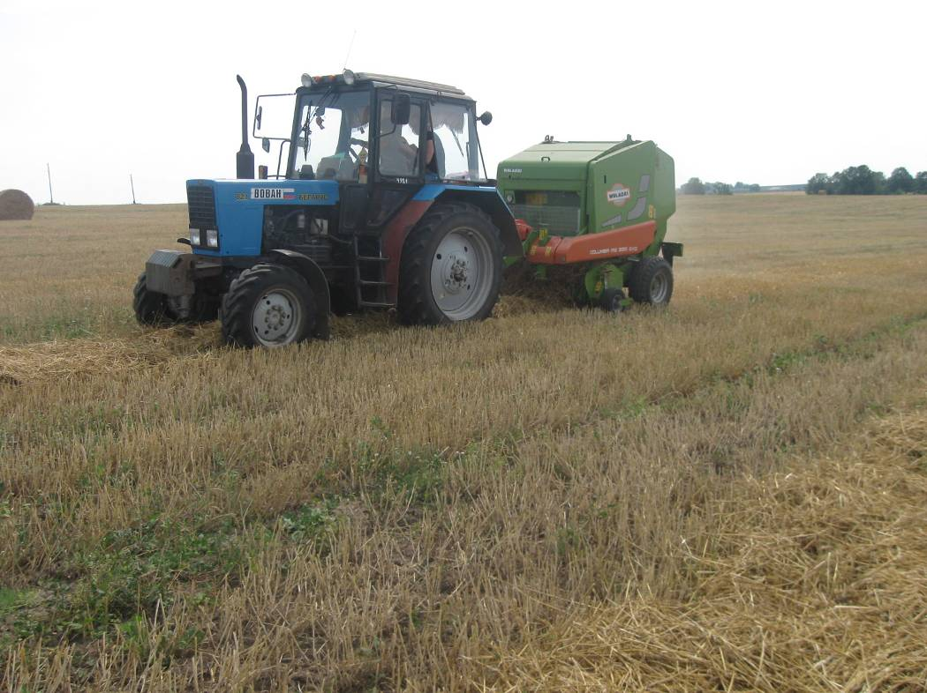

Рисунок 2 - Рулонный пресс-подборщик WOLAGRI R 12/2000 EVO
в агрегате с трактором Беларус-82.1 в работе

2. УСЛОВИЯ ИСПЫТАНИЙ И РЕЖИМЫ РАБОТЫ МАШИНЫ

Показатель | Значение показателя по:
Показатель | НД* | по данным  испытаний
Вид работы | подбор из валков, формирование цилиндрических рулонов с последующей обвязкой шпагатом или сеткой** | подбор из валков, формирование цилиндрических рулонов с последующей обвязкой шпагатом
Тип почвы и название по механическому составу | различный | дерново-подзолистая  легкий суглинок
Рельеф | ровный | ровный
Микрорельеф | нет данных | выровненный
Влажность почвы в слое  0-10см, % | от 5 до 20 | 7-20
Твердость почвы в слое  0-10см, МПа | от 0,5 до 2 | 1-3
Засоренность участка камнями, шт./га | не допускаются  камни свыше 5 см | 0-10
Температура воздуха, °С | не более +45 | 15,0-35,0
Относительная влажность воздуха, % | не более 98 | 35-85
Скорость ветра, м/с | не более 10 | 0,5-5
Культура | сено естественных  и сеяных трав, солома | сено естественных  и сеяных трав, солома
Урожайность, т/га:
- при фактической влажности | нет данных | 1,0-10,0
- при пересчете на стандартную влажность | нет данных | 4,0-9,0
Влажность соломы. % | от 17 до 30 | 12-25
Длина стебля, см | от 15 до 160 | 15-100
Высота стерни, см | от 5 – 15 | 10-15
Характеристика валка:
- ширина, см | 120-200 | 140-160
- высота, см | не более 80 | 20-40
- просвет между почвой и валком, см | нет данных | 10-15
- толщина, см | нет данных | 10-30
- расстояние между валками, см | нет данных | 350-550
- плотность, кг/м³ | нет данных | 5-10
- неравномерность валка по плотности, % | нет данных | 3-15
- линейная плотность, кг/м | не более 10 | 1-5
- распределение массы валка по ширине, %:
справа | нет данных | -
посередине | нет данных | -
слева | нет данных | -

*Значение показателя по данным СТО АИСТ 1.14-2012
**Значение показателя по данным «Руководства по эксплуатации»

Показатели условий испытаний определены по ГОСТ 20915-2011, СТО АИСТ 23.5-2008

3. РЕЗУЛЬТАТЫ ИСПЫТАНИЙ

3.1. Показатели назначения

Показатель | Значение показателя по:
Показатель | НД* |  | данным  испытаний
Техническая характеристика
Агрегатирование | с тракторами тяг. кл. 1,4 типа  Беларус-80/82** |  | Беларус-82.1  (тяг. кл.1,4)
Привод | ВОМ трактора 540мин⁻¹
Ширина захвата конструкционная, м | 1850** | 1850
Скорость движения, км/ч:
- рабочая | до 15** |  | 7,5
- транспортная | 25** |  | до 25
Габаритные размеры изделия, мм:
- длина | 4130±5%** |  | 4120
- ширина | 2430±5%** |  | 2430
- высота | 2450±5%** |  | 2460
Дорожный просвет, мм | нет данных |  | 160 (по пальцам  подборщика)
Общая масса в комплектации  поставки, кг | 2550** |  | 2470
Функциональные показатели
Производительность за 1 ч, га:
- основного времени | нет данных |  | 5,4
- сменного времени | нет данных |  | 4,4
Удельный расход топлива за, кг/га:
- за сменное время | нет данных |  | 1,76
Эксплуатационно-технологические
коэффициенты:
- надежности технологического процесса | нет данных |  | 1,0
- использования сменного времени | нет данных |  | 0,81
Показатели качества выполнения технологического процесса:
Подача, кг/с | нет данных |  | 2,8
Потери общие, % | не более 2 |  | 0,1
Размеры рулона, см:
- высота | 1,3-1,9 |  | 120,0
- диаметр | 1,2-2,0 |  | 155,0
Масса рулона, кг | нет данных |  | 320,0

*За НД принят СТО АИСТ 1.14-2012
**Данные «Руководства по эксплуатации»

3.2. Перечень несоответствий машины требованиям НД

Наименование показателя  и номер пункта НД | Значение показателя по:
Наименование показателя  и номер пункта НД | НД | данным  испытаний
При первичной технической экспертизе
Качество лакокрасочных покрытий  по ГОСТ 6572-91 | Толщина ЛКП  50-60мкм | от 39 до 286мкм
Требования безопасности  ГОСТ Р 53489-2009 | Изделие должно удовлетворять требованиям  ГОСТ Р 53489-2009 | Отмечено 5 несоответствий требованиям НД
При эксплуатационных испытаниях и заключительной экспертизе
Не соответствий не отмечено

4. ЗАКЛЮЧЕНИЕ ПО РЕЗУЛЬТАТАМ ИСПЫТАНИЙ

Испытания рулонного пресс-подборщика WOLAGRI R 12/2000 EVO проведены в агрегате с трактором Беларус-82.1 в объеме 198 часов при плане 150 часов на подборе валков сена естественных и сеяных трав, соломы, формирование цилиндрических рулонов с последующей обвязкой шпагатом в СПК «Гавриловское» Суздальского района Владимирской области.
Условия работы соответствовали НД, режим работы выбирался исходя из данных условий, средняя рабочая скорость составила 7,5км/ч (до 15км/ч по данным «РЭ»).
Результатами эксплуатационно-технологической оценки установлено, что технологический процесс пресс-подборщик выполняет устойчиво, без забиваний с показателями качества, соответствующими требованиям СТО АИСТ 1.14-2012 и согласующимися с данными «Руководства по эксплуатации». Разрушенных и деформированных рулонов не отмечено. Производительность за 1 час основного времени получена 5,4т.
Уровень технической надежности высокий. Коэффициент готовности получен 1,0, наработка на отказ более 198 часов соответствуют требованиям (СТО АИСТ 1.14-2012 - 0,98 и 100ч соответственно).
За весь период испытаний отмечено 6 несоответствий требованиям НД, в том числе 5 – требованиям безопасности и эргономичности, указанным в п.п.4.3.4, 4.5.2, 4.6.3, 4.10.4, 4.14.1, 5.4.3 , в том числе:
- на снице машины отсутствует страховочная цепь или трос;
- на пресс-подборщике не обозначены места установки домкратов и отсутствует знак ограничения максимальной транспортной скорости;
- снижен уровень безопасности обслуживания из-за отсутствия средств защиты от проскальзывания на поперечной балке рамы, используемой в качестве площадки обслуживания;
- на машине установлены наклейки с текстами, не переведенными на русский язык;
- затруднено управление агрегатом из-за отсутствия световой или звуковой сигнализации в кабине трактора, информирующей об окончании формирования рулона, поэтому механизатору необходимо постоянно оборачиваться назад, чтобы отслеживать показания манометра.
Эксплуатационная документация составлена удовлетворительно - РЭ содержит достаточно информации по устройству, регулировкам и эксплуатации пресс-подборщика.
Рулонный пресс-подборщик WOLAGRI R 12/2000 EVO находит применение в комплексе машин для заготовки кормов в регионе.

5. ВЫВОДЫ

Машина не полностью соответствует требованиям НД по показателям назначения и безопасности, не полностью соответствует современным требованиям сельскохозяйственного производства.

Директор |  | Ю.А. Матвиенко
Главный инженер |  | С.Б. Ефремов

Приложение А

Оценка эффективности изменений, внесенных

в конструкцию машины и особенности конструкции

Рулонный пресс-подборщик WOLAGRI R 12/2000 EVO производства
ООО «Тонутти Волагри Лимитед» головного технического центра ОАО «Крестьянский Дом» испытывается впервые.
В процессе испытаний в конструкцию пресс-подборщика изменения не вносились.

